一、搭建SpringBoot项目，项目是使用IDEA2018.3.5 gradle管理依赖 MySQL数据库

1.新建project

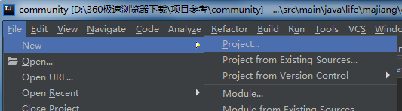

1. 选择spring Initializr，jdk默认，直接Next

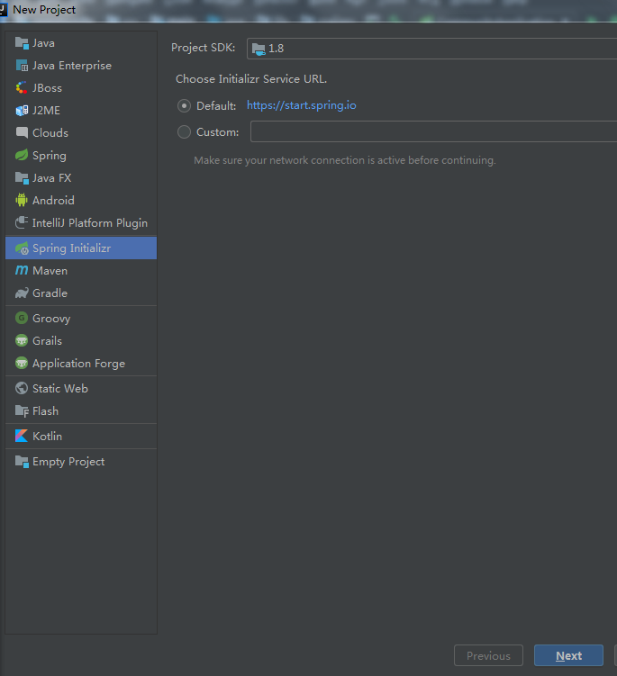

1. Group 团队 一般写国籍.公司，Artifact 工程名，Type 这里选择Gradle Project

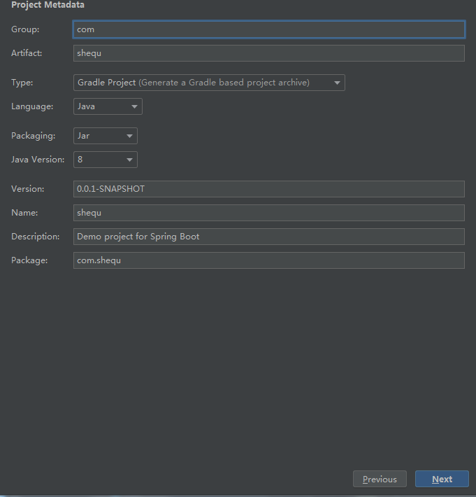

1. 选择依赖，暂时选择数据库相关和web依赖，下一步是选择路径，这里不做解释

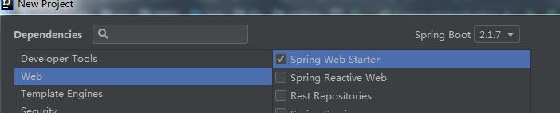

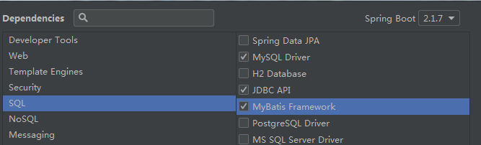

1. Gradle仓库地址选择，选择本地地址，注意 Offline work 不要勾选，否则无法从网上仓库下载依赖

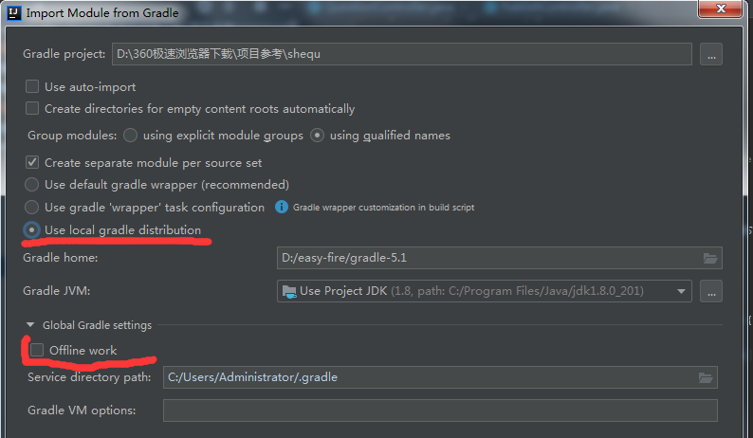

OK，这就是一个web项目的基本内容。